Bộ Giáo Dục Và Đào Tạo

Trường Đại Học Ngoại Ngữ - Tin Học Thành Phố Hồ Chí Minh

**Khoa Công Nghệ Thông Tin**



**MÔN HỌC : PHÂN TÍCH THIẾT KẾ PHẦN MỀM**

**ĐỀ TÀI :**

**PHÂN TÍCH THIẾT KẾ HỆ THỐNG QUẢN LÝ THI TRẮC NGHIỆM ONLINE**

**Giáo Viên Hướng Dẫn** : TS. Nguyễn Đức Cường

**Thành Viên :**

1. Tống Nguyễn Quốc Anh – MSSV: 22DH114439
2. Vũ Xuân Dương – MSSV: 22DH114489
3. Huỳnh Công Danh – MSSV: 22DH114921
4. Đỗ Hoàng Thịnh – MSSV: 22DH113500

*Tp. Hồ chí minh, Ngày ... tháng …. năm 2023*

**Lời cảm ơn**

**Nhận xét của giảng viên**

**Lưu trữ các thay đổi**

*A - Added M - Modified D - Deleted

|  |  |  |  |  |
| --- | --- | --- | --- | --- |
| Ngày tháng | Phần tử thay đổi | A* M, D | Mô tả thay đổi | New Version |
| Jan 13, 2019 |  | A | The first version | 1.0 |
| Jan 04, 2019 | 5. Nonfunctional requirement | A | Add more requirements | 1.0.1 |
|  |  |  |  |  |
|  |  |  |  |  |
|  |  |  |  |  |
|  |  |  |  |  |
|  |  |  |  |  |
|  |  |  |  |  |
|  |  |  |  |  |
|  |  |  |  |  |
|  |  |  |  |  |
|  |  |  |  |  |
|  |  |  |  |  |
|  |  |  |  |  |
|  |  |  |  |  |
|  |  |  |  |  |
|  |  |  |  |  |
|  |  |  |  |  |
|  |  |  |  |  |
|  |  |  |  |  |

**Bảng chữ ký**

Tác giả:

Tên: Chữ ký:

Vị trí: Ngày:

Tên: Chữ ký:

Vị trí: Ngày:

Tên: Chữ ký:

Vị trí: Ngày:

Người điều chỉnh:

Tên: Chữ ký:

Vị trí: Ngày:

Người duyệt:

Tên: Chữ ký:

Vị trí: Ngày:

Mục lục

**Bảng báo cáo đồ án** 1

**Tên dự án** 1

**Nhóm thực hiện đề tài** 1

**Lưu trữ các thay đổi** 2

**Bảng chữ ký** 3

Mục lục 4

1. Giới thiệu 6

1.1. Mục tiêu 6

1.2. Các định nghĩa và từ viết tắt 6

1.3. Tham khảo 6

2. Phân tích yêu cầu 6

2.1. Mô tả dự án 6

2.2. Actors và Use Cases 6

2.2.1. Các Use Case Diagram 6

2.2.2. Mô tả Actors 10

2.2.3. Mô tả Use Cases 10

2.3. Môi trường vận hành 10

2.4. Các giải thiết và phụ thuộc 10

3. Yêu cầu chức năngc 10

3.1. UC01: Login 10

3.2. UC02: List users in a division 11

4. Thiết kế hệ thống 12

4.1. Kiến trúc hệ thống 12

4.2. Thiết kế dữ liệu 12

5. Hệ thống được xây dựng 12

5.1. Chức năng chính 1 12

5.2. Chức năng chính 2 12

6. Tổng kết 12

6.1. Các chức năng đã hoàn thành 12

6.2. Các chức năng có thể phát triển 12

# Giới thiệu

## Mục tiêu

Bản phân tích và thiết kế cung cấp mô tả chi tiết về hệ thống “Quản lý thi trắc nghiệm online”, phân tích các chức năng chủ yếu và bản thiết kế các chức năng thiết kế chính yếu của hệ thống được xây dựng.

## Các định nghĩa và từ viết tắt

|  |  |  |
| --- | --- | --- |
| **#** | **Thuật ngữ/ Từ viết tắt** | **Mô tả** |
| 1 | SRS | Software Requirement Specification |
| 2 | BR | Business Rule |
| 3 | SC | Screen |
| 4 | UC | Use Case |
| 5 | CRUD | Create/Read/Update/Delete a record in database |
| 6 | SA | System Admin |
| 7 | CSS | Customer Service Staff |
| 8 | SMS | System Maintenance Staff |
| 9 | UCD | Use Case Diagram |
| 10 | AD | Activity Diagram |
| 11 | SQ | Sequence Diagram |
| 12 | CD | Class Diagram |
| 13 | SMD | State Machine Diagram |
| … | … | … |

Bảng 1: Các từ viết tắt và thuật ngữ

## Tham khảo

|  |  |  |
| --- | --- | --- |
| **#** | **Name** | **Description** |
|  |  |  |

Bảng 2: Các tài liệu tham khảo

# Phân tích yêu cầu

## Mô tả dự án



Hệ thống thi trực tuyến cho phép các học sinh của các lớp vào làm bài thi của mình trên máy tính của mình, các thông tin của hệ thống được đặt ở một server cố định.

Mỗi học sinh sẽ được cấp 1 tài khoản truy cập duy nhất trên hệ thống, tài khoản này bao gồm các thông tin: mã số học sinh (dùng để đăng nhập), mật khẩu (dùng để đăng nhập), họ và tên của học sinh, lớp và một phần tóm tắt thông tin của học sinh (ngày sinh, ảnh, các thông tin cá nhân khác). Mỗi học sinh chỉ thuộc vào một lớp nhất định, việc quản lý các học sinh sẽ thông qua đơn vị lớp mà học sinh đó học, lớp thì có: tên lớp, khóa học. Khóa học bao gồm các lớp cùng trong một niên khóa. Khi học sinh đăng nhập vào hệ thống, tùy vào thông tin lớp mà học sinh đó học, hệ thống sẽ biết thời gian hôm nay học sinh đó thi môn nào và cho phép học sinh làm bài thi. Bài thi sẽ theo từng môn học trong một kì của lớp. Bài thi của một môn học sẽ do giáo viên dạy môn học đó cho lớp ra đề thi, đề thi bao gồm: thời gian thi, tên môn thi, thời gian làm bài, các câu hỏi.

Câu hỏi sẽ bao gồm phần hỏi và phần thông tin trả lời để học sinh chọn (a, b, c, d) và điểm của câu hỏi. Mỗi đề thi đều có phần đáp án, bao gồm: tên môn thi, đáp án cho từng câu hỏi (a hoặc b hoặc c hoặc d). Sau khi học sinh nộp bài thi (hết thời gian, hệ thống tự chấm dứt hoặc học sinh nộp bài), hệ thống sẽ thực hiện lưu thông tin bài làm của học sinh, hệ thống chấm điểm bài thi khi người quản trị tương tác yêu cầu chấm bài thi, điểm của bài thi sẽ được lưu lại theo từng môn thi của học sinh. Sau khi có kết quả, học sinh có thể xem điểm các môn thi của mình.

Giáo viên cũng được quản lý thông tin tương tự học sinh, giáo viên là những người giảng dạy các môn học cho các lớp, giáo viên có các thông tin: mã số giáo viên (để đăng nhập), mật khẩu (để đăng nhập), họ và tên, phần tóm tắt thông tin, dạy môn học nào cho các lớp nào. Giáo viên sau khi đăng nhập vào hệ thống có quyền nhập đề thi cho các môn mình dạy, đề thi của một môn học có thể được dùng chung cho nhiều lớp mà giáo viên dạy hoặc sẽ riêng mỗi lớp sẽ có một đề, điều này sẽ do giáo viên qui định. Cùng với nhập đề thi giáo viên phải nhập thông tin của đáp án, sau khi lưu thông tin lai thì giáo viên không được phép sửa lại các thông tin trên. Một câu hỏi trong đề thi có tối đa 4 phương án trả lời, học sinh sẽ chọn 1 trong 4 phương án này, và đáp án sẽ lưu phương án trả lời đúng cho câu hỏi.

Quản trị hệ thống có quyền tạo, quản lý các tài khoản trên hệ thống cho học sinh và giáo viên, tạo, cập nhật, thay đổi thông tin cá nhân của các tài khoản trên hệ thống. Quản trị có quyền yêu cầu hệ thống chấm điểm bài thi theo từng môn học (đề thi). Quản trị có quyền thiết lập thời gian bắt đầu thi 1 đề thi nào đó của một lớp, để khi học sinh đăng nhập vào làm bài thi họ chỉ có 1 đề thi duy nhất để làm bài, quản trị viên có trách nhiệm nhập đúng thời gian thi để không có các môn thi cho một lớp bị đan chéo thời gian thi. Quản trị có các chức năng quản lý lớp, khóa học, môn học, kỳ thi: tạo mới, cập nhật và trước mắt là không cho phép xóa các thông tin này. Khi xóa thông tin một học sinh thì đồng thời phải xóa toàn bộ thông tin điểm thi, bài làm của học sinh khỏi hệ thống.

## Đặc điểm nổi bật của hệ thống

* *Tính linh hoạt:* Hệ thống cho phép học sinh làm bài thi trên máy tính của mình, không cần đến phòng thi truyền thống.
* *Tiện lợi:* Giáo viên có thể dễ dàng tạo và quản lý đề thi, chấm điểm bài thi trực tuyến.
* *Bảo mật:* Hệ thống có các biện pháp bảo mật cao để đảm bảo tính chính xác và công bằng của bài thi.
* *Khả năng mở rộng:* Hệ thống có thể mở rộng để đáp ứng nhu cầu của nhiều trường học và nhiều học sinh.

## Tính năng chính của hệ thống

* *Quản lý tài khoản:*
  + Tạo và quản lý tài khoản cho học sinh và giáo viên.
  + Cập nhật, thay đổi thông tin cá nhân của tài khoản.
* *Quản lý lớp học:*
  + Tạo, cập nhật, quản lý lớp học, khóa học, môn học, kỳ thi.
* *Quản lý đề thi:*
  + Giáo viên có thể tạo đề thi cho các môn mình dạy.
  + Đề thi có thể được dùng chung cho nhiều lớp hoặc riêng cho từng lớp.
  + Hệ thống hỗ trợ nhiều dạng câu hỏi: trắc nghiệm, tự luận, ...
* *Làm bài thi:*
  + Học sinh đăng nhập vào hệ thống để làm bài thi.
  + Hệ thống sẽ hiển thị đề thi theo thời gian thi của lớp.
  + Học sinh có thể chọn đáp án cho các câu hỏi.
  + Hệ thống tự động chấm điểm bài thi sau khi hết thời gian hoặc học sinh nộp bài.
* *Xem điểm thi:*
  + Học sinh có thể xem điểm thi của mình sau khi bài thi được chấm.
  + Giáo viên có thể xem điểm thi của học sinh mình dạy.
* *Báo cáo thống kê:*
  + Hệ thống cung cấp các báo cáo thống kê về kết quả thi của học sinh.
* Ngoài ra, hệ thống còn có thể tích hợp thêm các tính năng khác như:
  + Chat trực tuyến giữa giáo viên và học sinh.
  + Diễn đàn thảo luận về các môn học.
  + Thư viện tài liệu học tập.
* Hệ thống thi trực tuyến mang lại nhiều lợi ích cho cả học sinh, giáo viên và nhà trường:
* Đối với học sinh:
  + Tiết kiệm thời gian và chi phí đi lại.
  + Làm bài thi trong môi trường thoải mái.
  + Xem điểm thi nhanh chóng.
* Đối với giáo viên:
  + Dễ dàng tạo và quản lý đề thi.
  + Chấm điểm bài thi nhanh chóng và chính xác.
  + Theo dõi kết quả học tập của học sinh.
* Đối với nhà trường:
  + Nâng cao hiệu quả quản lý công tác thi cử.
  + Tiết kiệm chi phí tổ chức thi.
  + Nâng cao chất lượng giáo dục.

## Các User chính và các chức năng chính của từng User

* *Học sinh (Student):*
  + Đăng nhập vào hệ thống bằng tài khoản được cấp.
  + Làm bài thi theo thời gian thi của lớp.
  + Xem điểm thi của mình.
* *Giáo viên (Teacher):*
  + Đăng nhập vào hệ thống bằng tài khoản được cấp.
  + Tạo đề thi cho các môn mình dạy.
  + Quản lý đề thi (sửa, xóa).
  + Xem điểm thi của học sinh mình dạy.
* *Quản trị viên hệ thống (System Admin):*
  + Quản lý tài khoản (tạo, cập nhật, xóa) cho học sinh, giáo viên.
  + Quản lý lớp học, khóa học, môn học, kỳ thi.
  + Thiết lập thời gian bắt đầu thi cho các lớp.
  + Yêu cầu hệ thống chấm điểm bài thi.
  + Xem báo cáo thống kê về kết quả thi của học sinh.
* *Nhân viên chăm sóc khách hàng (Customer Service Staff):*
  + Giải đáp thắc mắc của người dùng
  + Hỗ trợ người dùng khi có yêu cầu hoặc gặp sự cố.
* *Nhân viên bảo trì hệ thống (System Maintenance Staff):*
  + Bảo dưỡng, duy trì và sửa chữa hệ thống.
  + Kiểm soát, đảm bảo an ninh của hệ thống.

## Actors và Use Cases

* + 1. Các Actors
* ***Khách hàng:***
  + Học sinh
  + Giáo viên
* ***Nhân viên:***
  + Quản trị viên hệ thống
  + Nhân viên chăm sóc khách hàng
  + Nhân viên bảo trì hệ thống
    1. Các Use Cases

1. Đăng nhập
2. Đăng xuất
3. Làm bài thi
4. Quản lý điểm thi:
   * Xem điểm thi
   * Sửa điểm
   * Xóa điểm
5. Quản lý đề thi:
   * Tạo đề thi
   * Sửa đề thi
   * Xóa đề thi
6. Quản lý tài khoản:
   * Tạo tài khoản
   * Cập nhật tài khoản
   * Xóa tài khoản
7. Quản lý lớp học:
   * Thêm lớp học
   * Sửa lớp học
   * Xóa lớp học
8. Quản lý khóa học:
   * Thêm khóa học
   * Sửa khóa học
   * Xóa khóa học
9. Quản lý môn học:
   * Thêm môn học
   * Sửa môn học
   * Xóa môn học
10. Quản lý kỳ thi:
    * Thêm kỳ thi
    * Sửa kỳ thi
    * Xóa kỳ thì
11. Thiết lập thời gian thi
12. Yêu cầu hệ thống chấm bài thi
13. Nhắn tin
14. Xem báo cáo thống kê về kết quả thi của học sinh
15. Hỗ trợ người dùng
16. Bảo dưỡng hệ thống

* 1. 1. Các Use Case Diagram

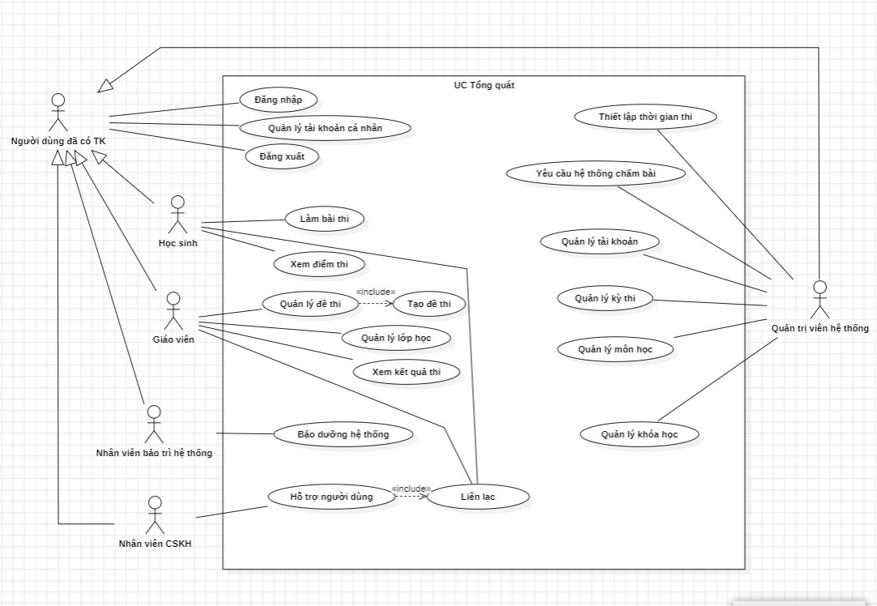

**Diagram 01 – Tổng quát hệ thống**

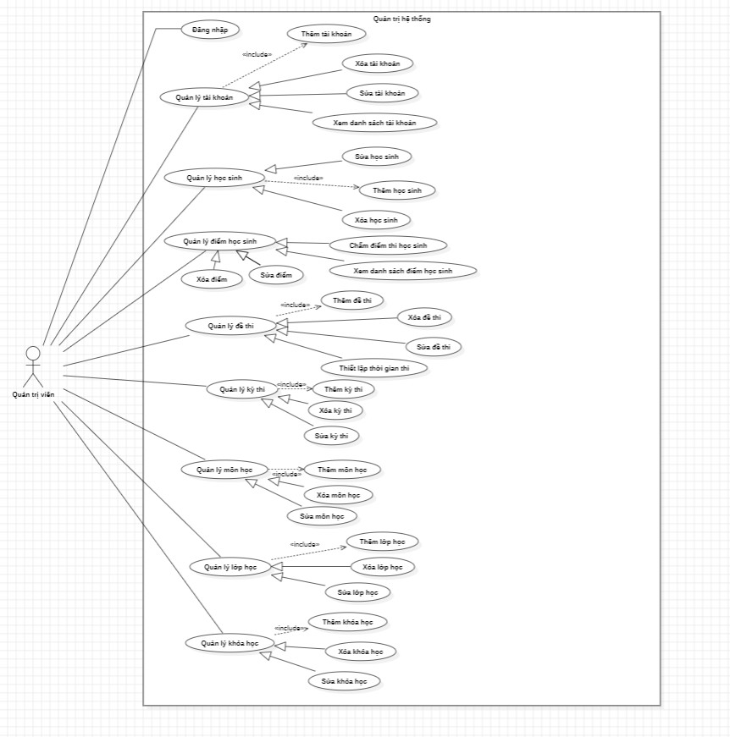

**Diagram 02 – Quản trị viên hệ thống**

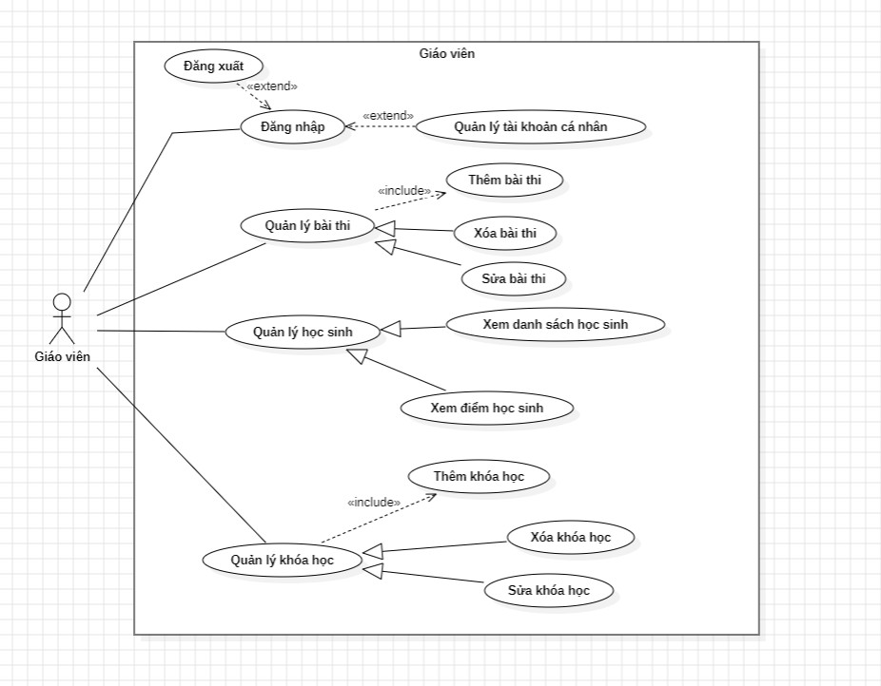

**Diagram 03 – Giáo viên**

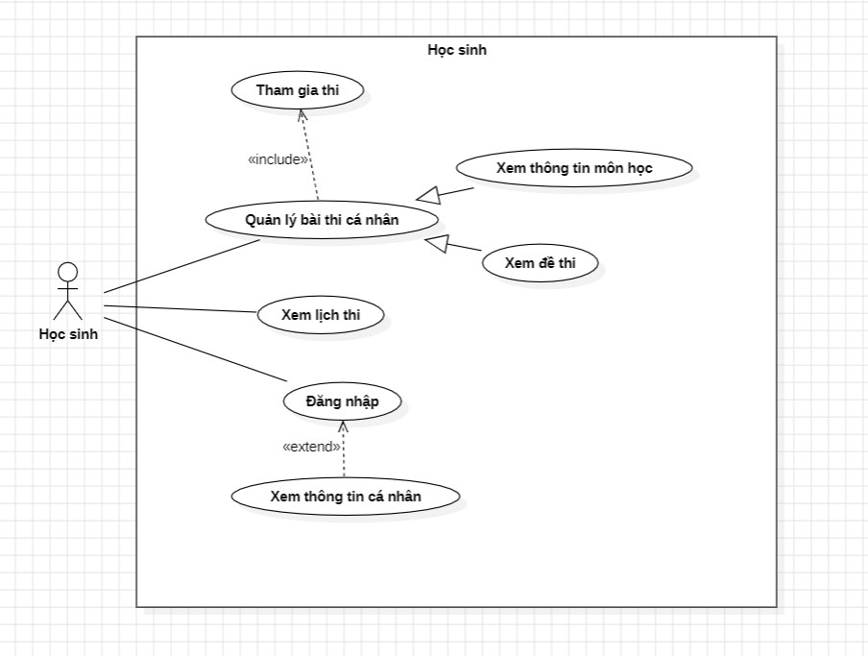

**Diagram 04 – Học sinh**

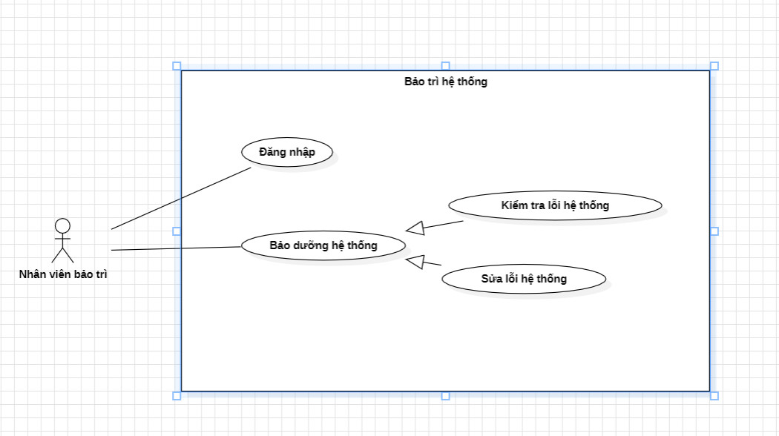

**Diagram 05 – Nhân viên bảo trì hệ thống**

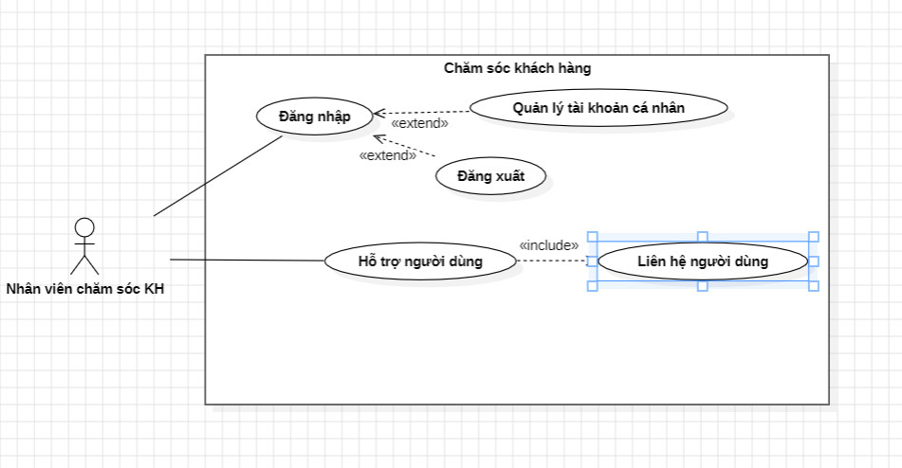

**Diagram 06 – Nhân viên chăm sóc khách hàng**

* + 1. Mô tả Actors

|  |  |  |
| --- | --- | --- |
| **#** | **Tên Actor** | **Mô tả** |
| 1 | Student | Học sinh là đối tượng khách hàng của hệ thống, sử dụng hệ thống để tham gia các kỳ thi; xem lịch thi; xem điểm thi, xem lớp học và khóa học mà mình tham gia; … |
| 2 | Teacher | Giáo viên là đối tượng khách hàng của hệ thống, sử dụng hệ thống để tạo đề thi; quản lý lớp học, khóa học, học sinh, môn học mà họ giảng dạy; … |
| 3 | System Admin | Quản trị viên hệ thống nắm toàn quyền của hệ thống bao gồm quản lý tài khoản; quản lý thông tin lớp học, khóa học, môn học; thiết lập lịch thi; yêu cầu hệ thống chấm bài; … |
| 4 | Customer Service Staff | Nhân viên chăm sóc khách hàng sẽ là người giải đáp các thắc mắc của khách hàng, hỗ trợ khách hàng khi khách hàng có yêu cầu hoặc gặp sự cố khi sử dụng hệ thống |
| 5 | System Maintenance Staff | Nhân viên bảo trì hệ thống là người chịu trách nhiệm bảo dưỡng, duy trì và sửa chữa hệ thống để đảm bảo hệ thống hoạt động trơn tru, mượt mà và ổn định nhất |

* + 1. Mô tả Use Cases

|  |  |  |  |
| --- | --- | --- | --- |
| **#** | **Code** | **Name** | **Brief Description** |
| 1 | UC01 | Đăng nhập | Cho phép actor đăng nhập vào hệ thống |
| 2 | UC02 | Đăng xuất | Cho phép actor đăng xuất khỏi hệ thống |
| 3 | UC03 | Xem thông tin tài khoản | Cho phép actor xem thông tin tài khoản của mình |
| 4 | UC04 | Xem danh sách tài khoản hệ thống | Cho phép actor xem danh sách toàn bộ user trong hệ thống |
| 5 | UC05 | Tạo tài khoản | Cho phép actor tạo tài khoản mới trong hệ thống |
| 6 | UC06 | Sửa tài khoản | Cho phép actor sửa thông tin tài khoản |
| 7 | UC07 | Xóa tài khoản | Cho phép actor xóa tài khoản khỏi hệ thống |
| 8 | UC08 | Làm bài thi | Cho phép actor vào làm bài thi |
| 9 | UC09 | Tạo đề thi | Cho phép actor tạo đề thi |
| 10 | UC10 | Sửa đề thi | Cho phép actor sửa đề thi |
| 11 | UC11 | Xóa đề thi | Cho phép actor xóa đề thi |
| 12 | UC12 | Xem điểm thi | Cho phép actor xem điểm thi của bản thân |
| 13 | UC13 | Xem điểm thi của các học sinh mà mình dạy | Cho phép actor xem điểm thi của bất kì học sinh nào mà mình dạy |
| 14 | UC14 | Xem danh sách học sinh | Cho phép actor xem danh sách học sinh theo lớp, khóa, kỳ thi, môn |
| 15 | UC15 | Thêm lớp học | Cho phép actor thêm mới lớp học |
| 16 | UC16 | Sửa lớp học | Cho phép actor sửa lớp học |
| 17 | UC17 | Xóa lớp học | Cho phép actor xóa lớp học |
| 18 | UC18 | Thêm kỳ thi | Cho phép actor thêm mới kỳ thi |
| 19 | UC19 | Sửa kỳ thi | Cho phép actor sửa kỳ thi |
| 20 | UC20 | Xóa kỳ thi | Cho phép actor xóa kỳ thi |
| 21 | UC21 | Thêm môn học | Cho phép actor thêm mới môn học |
| 22 | UC22 | Sửa môn học | Cho phép actor sửa môn học |
| 23 | UC23 | Xóa môn học | Cho phép actor xóa môn học |
| 24 | UC24 | Thêm khóa học | Cho phép actor thêm mới khóa học |
| 25 | UC25 | Sửa khóa học | Cho phép actor sửa khóa học |
| 26 | UC26 | Xóa khóa học | Cho phép actor xóa khóa học |
| 27 | UC27 | Yêu cầu hệ thống chấm bài thi | Actor có quyền yêu cầu hệ thống chấm bài thi |
| 28 | UC28 | Thiết lập thời gian thi | Cho phép actor thiết lập thời gian thi cho đề thi cụ thể |
| 29 | UC29 | Xem báo cáo thống kê kết quả thi | Cho phép actor xem báo cáo thống kê kết quả thi của học sinh |
| 30 | UC30 | Hỗ trợ khách hàng | Cho phép actor liên hệ với khách hàng thông qua gọi điện, chat |
| 31 | UC31 | Bảo dưỡng hệ thống | Cho phép actor can thiệp sâu vào hệ thống để sửa chữa, nâng cấp hệ thống |
| 32 | UC32 | Kiểm soát hệ thống | Cho phép actor quản lý luồng ra vào hệ thống giữa các user |
| 33 | UC33 | Quản lý lớp học | Cho phép actor quản lý lớp học trong hệ thống |
| 34 | UC34 | Quản lý tài khoản | Cho phép actor quản lý tài khoản trong hệ thống |
| 35 | UC35 | Quản lý kỳ thi | Cho phép actor quản lý kỳ thi trong hệ thống |
| 36 | UC36 | Quản lý môn học | Cho phép actor quản lý môn học trong hệ thống |
| 37 | UC37 | Quản lý khóa học | Cho phép actor quản lý khóa học trong hệ thống |
| 38 | UC38 | Quản lý điểm học sinh | Cho phép actor quản lý điểm thi trong hệ thống |
| 39 | UC39 | Xem danh sách toàn bộ môn học | Cho phép actor xem danh sách tất cả môn học |
| 40 | UC40 | Xem danh sách toàn bộ khóa học | Cho phép actor xem danh sách tất cả khóa học |
| 41 | UC41 | Xem danh sách toàn bộ lớp học | Cho phép actor xem danh sách tất cả lớp học |
| 42 | UC42 | Xem danh sách toàn bộ kỳ thì | Cho phép actor xem danh sách tất cả kỳ thi |
| 43 | UC43 | Xem danh sách toàn bộ giáo viên | Cho phép actor xem danh sách tất cả giáo viên theo môn, lớp, kỳ thi, khóa học |
| 44 | UC44 | Xem danh sách nhân viên của hệ thống | Cho phép actor xem danh sách tất các nhân viên trong hệ thống |
| 45 | UC45 | Nhắn tin | Cho phép các actor nhắn tin với nhau trong hệ thống |
| 46 | UC46 | Hiển thị danh sách người nhắn tin | Cho phép actor xem danh sách người mình đã nhắn tin |

Table 3: Use Case List

## Bảng phân quyền User vs. Function

*Vẽ bảng User vs. Function*

## Môi trường vận hành

*Thiết bị: Web, App or Mobile?*

*Môi trường phát triển: Ngôn ngữ lập trình được dung, các gói phần mềm hệ thống nổi bật*.

## Các giả định, giới hạn và phạm vi hệ thống

* + 1. Các giả thiết (Assumption)
    2. Giới hạn
    3. Phạm vi hệ thống (Scope of the system)

# Yêu cầu chức năng

### UC01: Login

|  |  |
| --- | --- |
| **Use Case Specification/Description** | |
| **Use Case ID:** | **UC01** |
| **Use Case Name:** | **Login** |
| **Actor:** | **All actor** |
| **Trigger:** | **- Khi user muốn được hệ thống xác thực để anh ta/cô ta có thể thực hiện các công việc liên quan đến vai trò (role) được phân công** |
| **Description:** | **- User muốn thực hiện các công việc thuộc về vai trò/ trách nhiệm của họ trong hệ thống thì điều đầu tiên anh ta/cô ta PHẢI sử dụng tính năng ĐĂNG NHẬP/LOGIN** |
| **Preconditions:** | **Đã tồn tại tài khoản cho người dùng trước đó/ hoặc người dùng đã được tạo tài khoản** |
| **Post–conditions:** | **- Khi người dùng đăng nhập thành công vào hệ thống, anh ta/ chị ta được thực hiện các công việc tùy theo vai trò (role) của họ**  **- Lưu trữ dữ liệu phiên Đăng nhập vào file nhật ký (log file)** |
| **Normal Flow:** | **1. Người dùng truy xuất vào trang Đăng Nhập thông qua Trang chủ của website**  **2. Người dùng nhập thông tin tài khoản hợp lệ để đăng nhập, nhập đúng username và**  **password**  **3. Người dùng nhấn nút Enter để kích hoạt quá trình Đăng nhập**  **4. Hệ thống kiểm tra tài khoản người dùng vừa nhập có tồn tại trong CSDL (database – Db) hay không. [Exception 4a]**  **5. Hệ thống ghi nhận tiến trình đăng nhập này vào trong log file** |
| **Alternative Flows:** |  |
| **Exceptions:** | **4a. Hệ thống báo. Ném lỗi “Invalid password, not empty….”**  **5a. Hệ thống chuyển người dùng trở lại trang Đăng nhập bị rỗng để bắt nhập lại**  **6a. Nếu người dùng nhập sai tài khoản quá 5 lần, hệ thống sẽ tự động khóa tài khoản trong 30 phút (VD thêm, trong 1 số trường hợp, app sẽ khóa tài khoản luôn, phải liên hệ để reset password lại – Ví dụ: hệ thống ngân hàng)**  **7a. Hệ thống đề xuất RESET PASSWORD / Đặt lại mật khẩu** |
| **Priority:** | **High** |
| **Frequency of Use:** | **10000 giao dịch / ngày** |
| **Business Rules:** | **- Nếu số lần đăng nhập sai quá 5 lần thì khóa tài khoản trong 30 phút** |

### UC02: Logout

|  |  |
| --- | --- |
| **Use Case Specification/Description** | |
| **Use Case ID:** | **UC02** |
| **Use Case Name:** | **Logout** |
| **Actor:** | **All actor** |
| **Trigger:** | **- Khi người dùng muốn kết thúc phiên làm việc của họ trong hệ thống.**  **- Khi người dùng muốn bảo mật tài khoản của họ bằng cách đăng xuất khỏi hệ thống.** |
| **Description:** | **- Người dùng muốn kết thúc phiên làm việc của họ trong hệ thống và bảo mật tài khoản của họ bằng cách đăng xuất.** |
| **Preconditions:** | **- Người dùng đã đăng nhập vào hệ thống.** |
| **Post–conditions:** | **- Hệ thống sẽ xóa thông tin đăng nhập của người dùng khỏi hệ thống.**  **- Người dùng sẽ được chuyển hướng đến trang chủ hoặc trang đăng nhập.** |
| **Normal Flow:** | **1. Người dùng nhấp vào nút "Đăng xuất" trên giao diện hệ thống. [Alternative 1b]**  **2. Hệ thống sẽ hiển thị thông báo xác nhận để đảm bảo người dùng muốn đăng xuất.**  **3. Người dùng nhấp vào nút "Xác nhận" để tiếp tục đăng xuất. [Exception 3a, 3b] [Alternatuve 3a]**  **4. Hệ thống xóa thông tin đăng nhập của người dùng và chuyển hướng người dùng đến trang chủ hoặc trang đăng nhập.** |
| **Alternative Flows:** | **3a. Người dùng nhấp vào nút "Hủy" trong thông báo xác nhận:**  **4a. Hệ thống sẽ không thực hiện hành động nào và người dùng sẽ tiếp tục ở lại trang hiện tại.**  **1b. Người dùng không có quyền truy cập vào chức năng đăng xuất:**  **2b. Hệ thống sẽ hiển thị thông báo lỗi và người dùng sẽ không thể thực hiện hành động đăng xuất.** |
| **Exceptions:** | **3a. Báo lỗi hệ thống**  **4a. Đưa người dùng trở lại trang logout**  **3b. Mất kết nối mạng**  **4b. Hiển thị thông báo người dùng kiểm tra lại mạng**  **5b. Đưa người dùng trở lại trang logout** |
| **Priority:** | **Medium** |
| **Frequency of Use:** | **10000 giao dịch / ngày** |
| **Business Rules:** | **- Hệ thống sẽ ghi lại lịch sử đăng nhập và đăng xuất của người dùng.** |

### 3.3. UC03: Xem thông tin tài khoản

|  |  |
| --- | --- |
| **Use Case Specification/Description** | |
| **Use Case ID:** | **UC03** |
| **Use Case Name:** | **Xem thông tin tài khoản** |
| **Actor:** | **All actor** |
| **Trigger:** | **- Khi người dùng muốn xem thông tin cá nhân của họ trong hệ thống.**  **- Khi người dùng muốn cập nhật thông tin cá nhân của họ.** |
| **Description:** | **- Người dùng muốn xem thông tin cá nhân của họ trong hệ thống, bao gồm tên, email, số điện thoại, địa chỉ, v.v. Người dùng cũng có thể cập nhật thông tin cá nhân của họ trong hệ thống.** |
| **Preconditions:** | **- Người dùng đã đăng nhập vào hệ thống.** |
| **Post–conditions:** | **- Hệ thống hiển thị thông tin cá nhân của người dùng.**  **- Người dùng có thể cập nhật thông tin cá nhân của họ.** |
| **Normal Flow:** | **1. Người dùng nhấp vào nút "Thông tin tài khoản" trên giao diện hệ thống. [Exception 1a, 1b]**  **2. Hệ thống hiển thị thông tin cá nhân của người dùng.** |
| **Alternative Flows:** |  |
| **Exceptions:** | **1a. Báo lỗi hệ thống**  **2a. Đưa người dùng trở lại trang xem thông tin**  **1b. Hiển thị thông báo mất kết nối mạng**  **2b. Hiển thị thông báo yêu cầu người dùng kiểm tra lại mạng**  **3b. Người dùng bấm xác nhận**  **4b. Đưa người dùng trở lại trang xem thông tin** |
| **Priority:** | **Medium** |
| **Frequency of Use:** | **500 giao dịch / ngày** |
| **Business Rules:** | **- Người dùng chỉ có thể xem và cập nhật thông tin cá nhân của họ.**  **- Hệ thống sẽ ghi lại lịch sử thay đổi thông tin cá nhân của người dùng.** |

|  |  |
| --- | --- |
| **Use Case Specification/Description** | |
| **Use Case ID:** | **UC05** |
| **Use Case Name:** | **Tạo tài khoản** |
| **Actor:** | **System Admin** |
| **Trigger:** | **- Khi người dùng mới muốn truy cập vào các chức năng của hệ thống.**  **- Khi người dùng mới muốn sử dụng các dịch vụ của hệ thống.** |
| **Description:** | **- Người dùng mới muốn truy cập vào các chức năng và sử dụng các dịch vụ của hệ thống cần phải tạo tài khoản mới.**  **- Hệ thống cung cấp chức năng tạo tài khoản để actor có thể tạo tài khoản mới và cấp cho các user khác.** |
| **Preconditions:** | **- Hệ thống có chức năng tạo tài khoản.** |
| **Post–conditions:** | **- System Admin tạo thành công tài khoản.**  **- Hệ thống lưu trữ thông tin tài khoản của người dùng mới.**  **- Người dùng mới có thể đăng nhập vào hệ thống.** |
| **Normal Flow:** | **1. System Admin truy cập trang tạo tài khoản.**  **2. SA nhập đầy đủ thông tin cá nhân và thông tin đăng nhập vào hệ thống.**  **3. SA xác nhận thông tin tạo tài khoản.**  **4. Hệ thống kiểm tra tính hợp lệ của thông tin tạo. [Exception 4a, 4b, 4c]**  **5. Hệ thống tạo tài khoản mới cho người dùng.**  **6. Người dùng mới có thể đăng nhập vào hệ thống.** |
| **Alternative Flows:** |  |
| **Exceptions:** | **4a. Hiển thị thông báo thông tin nhập vào không hợp lệ**  **5a. Trở về 2 để nhập lại**  **4b. Hiển thị thông báo lỗi hệ thống**  **5b. Trở về 2 để nhập lại**  **4c. Hiển thị thống báo lỗi mạng**  **5c. Hiển thị thông báo yêu cầu người dùng kiểm tra lại mạng**  **6c. Người dùng bấm xác nhận**  **7c. Trở về 2 để nhập lại** |
| **Priority:** | **High** |
| **Frequency of Use:** | **1000 giao dịch / ngày** |
| **Business Rules:** | **- Hệ thống chỉ cho phép tạo tài khoản mới với thông tin hợp lệ.**  **- Hệ thống chỉ cho phép tạo tài khoản mới với email hợp lệ.**  **- Hệ thống chỉ cho phép tạo tài khoản mới với mật khẩu mạnh.** |

### 3.4. UC04: Xem danh sách tài khoản

|  |  |
| --- | --- |
| **Use Case Specification/Description** | |
| **Use Case ID:** | **UC04** |
| **Use Case Name:** | **Xem danh sách tài khoản trong hệ thống** |
| **Actor:** | **System Admin** |
| **Trigger:** | **- Khi quản trị viên hệ thống muốn xem danh sách tất cả các tài khoản trong hệ thống.** |
| **Description:** | **- Quản trị viên hệ thống muốn xem danh sách tất cả các tài khoản trong hệ thống để quản lý người dùng và kiểm soát quyền truy cập.** |
| **Preconditions:** | **- Quản trị viên hệ thống đã đăng nhập vào hệ thống.** |
| **Post–conditions:** | **- Hệ thống hiển thị danh sách tất cả các tài khoản trong hệ thống.**  **- Quản trị viên hệ thống có thể xem thông tin chi tiết của từng tài khoản.** |
| **Normal Flow:** | **1. Quản trị viên hệ thống nhấp vào nút "Danh sách tài khoản" trên giao diện hệ thống.**  **[Exception 1a, 1b]**  **2. Hệ thống hiển thị danh sách tất cả các tài khoản trong hệ thống.**  **3. Quản trị viên hệ thống có thể lọc danh sách tài khoản theo các tiêu chí khác nhau, ví dụ như tên người dùng, email, vai trò, v.v.**  **4. Quản trị viên hệ thống nhấp vào tên người dùng để xem thông tin chi tiết của tài khoản.** |
| **Alternative Flows:** |  |
| **Exceptions:** | **1a. Báo lỗi hệ thống**  **2a. Đưa người dùng trở lại trang chính của SA**  **1b. Hiển thị thông báo mất kết nối mạng**  **2b. Hiển thị thông báo yêu cầu người dùng kiểm tra lại mạng**  **3b. Người dùng bấm xác nhận**  **4b. Đưa người dùng trở lại trang xem thông tin** |
| **Priority:** | **High** |
| **Frequency of Use:** | **100 giao dịch / ngày** |
| **Business Rules:** | **- Quản trị viên hệ thống chỉ có thể xem danh sách tài khoản của những người dùng có vai trò thấp hơn hoặc bằng vai trò của họ.**  **- Hệ thống sẽ ghi lại lịch sử truy cập danh sách tài khoản của quản trị viên hệ thống.** |

### 3.5. UC05: Tạo tài khoản

|  |  |
| --- | --- |
| **Use Case Specification/Description** | |
| **Use Case ID:** | **UC05** |
| **Use Case Name:** | **Tạo tài khoản** |
| **Actor:** | **System Admin** |
| **Trigger:** | **- Khi người dùng mới muốn truy cập vào các chức năng của hệ thống.**  **- Khi người dùng mới muốn sử dụng các dịch vụ của hệ thống.** |
| **Description:** | **- Người dùng mới muốn truy cập vào các chức năng và sử dụng các dịch vụ của hệ thống cần phải tạo tài khoản mới.**  **- Hệ thống cung cấp chức năng tạo tài khoản để actor có thể tạo tài khoản mới và cấp cho các user khác.** |
| **Preconditions:** | **- Hệ thống có chức năng tạo tài khoản.** |
| **Post–conditions:** | **- System Admin tạo thành công tài khoản.**  **- Hệ thống lưu trữ thông tin tài khoản của người dùng mới.**  **- Người dùng mới có thể đăng nhập vào hệ thống.** |
| **Normal Flow:** | **1. System Admin truy cập trang tạo tài khoản.**  **2. SA nhập đầy đủ thông tin cá nhân và thông tin đăng nhập vào hệ thống.**  **3. SA xác nhận thông tin tạo tài khoản.**  **4. Hệ thống kiểm tra tính hợp lệ của thông tin tạo. [Exception 4a, 4b, 4c]**  **5. Hệ thống tạo tài khoản mới cho người dùng.**  **6. Người dùng mới có thể đăng nhập vào hệ thống.** |
| **Alternative Flows:** |  |
| **Exceptions:** | **4a. Hiển thị thông báo thông tin nhập vào không hợp lệ**  **5a. Trở về 2 để nhập lại**  **4b. Hiển thị thông báo lỗi hệ thống**  **5b. Trở về 2 để nhập lại**  **4c. Hiển thị thống báo lỗi mạng**  **5c. Hiển thị thông báo yêu cầu người dùng kiểm tra lại mạng**  **6c. Người dùng bấm xác nhận**  **7c. Trở về 2 để nhập lại** |
| **Priority:** | **High** |
| **Frequency of Use:** | **1000 giao dịch / ngày** |
| **Business Rules:** | **- Hệ thống chỉ cho phép tạo tài khoản mới với thông tin hợp lệ.**  **- Hệ thống chỉ cho phép tạo tài khoản mới với email hợp lệ.**  **- Hệ thống chỉ cho phép tạo tài khoản mới với mật khẩu mạnh.** |

### 3.6. UC06: Sửa tài khoản

|  |  |
| --- | --- |
| **Use Case Specification/Description** | |
| **Use Case ID:** | **UC06** |
| **Use Case Name:** | **Sửa tài khoản** |
| **Actor:** | **All actor** |
| **Trigger:** | **- Khi người dùng muốn cập nhật thông tin tài khoản của họ.**  **- Khi SA muốn thay đổi thông tin tài khoản của người dùng khác.** |
| **Description:** | **- Người dùng hoặc SA có thể sửa thông tin tài khoản của họ/người dùng khác.**  **- Hệ thống cung cấp chức năng sửa tài khoản để người dùng có thể cập nhật thông tin cá nhân, thông tin đăng nhập và các thông tin khác liên quan đến tài khoản của họ.** |
| **Preconditions:** | **- Người dùng đã đăng nhập vào hệ thống.**  **- Người dùng có quyền sửa tài khoản.** |
| **Post–conditions:** | **- Thông tin tài khoản được cập nhật thành công.**  **- Hệ thống lưu trữ thông tin tài khoản mới.** |
| **Normal Flow:** | **1. Người dùng truy cập trang sửa thông tin tài khoản.**  **2. Người dùng nhập các thông tin mới cần cập nhật.**  **3. Người dùng xác nhận việc cập nhật thông tin.**  **4. Hệ thống kiểm tra tính hợp lệ của thông tin mới. [Exception 4a, 4b, 4c]**  **5. Hệ thống cập nhật thông tin tài khoản.**  **6. Hệ thống hiển thị thông báo cập nhật thành công.** |
| **Alternative Flows:** |  |
| **Exceptions:** | **4a. Hiển thị thông báo thông tin nhập vào không hợp lệ**  **5a. Trở về 2 để nhập lại**  **4b. Hiển thị thông báo lỗi hệ thống**  **5b. Trở về 2 để nhập lại**  **4c. Hiển thị thống báo lỗi mạng**  **5c. Hiển thị thông báo yêu cầu người dùng kiểm tra lại mạng**  **6c. Người dùng bấm xác nhận**  **7c. Trở về 2 để nhập lại** |
| **Priority:** | **High** |
| **Frequency of Use:** | **1000 giao dịch / ngày** |
| **Business Rules:** | **- Hệ thống chỉ cho phép tạo tài khoản mới với thông tin hợp lệ.**  **- Hệ thống chỉ cho phép tạo tài khoản mới với email hợp lệ.**  **- Hệ thống chỉ cho phép tạo tài khoản mới với mật khẩu mạnh.** |

### 3.7. UC07: Xóa tài khoản

|  |  |
| --- | --- |
| **Use Case Specification/Description** | |
| **Use Case ID:** | **UC07** |
| **Use Case Name:** | **Xóa tài khoản** |
| **Actor:** | **System Admin** |
| **Trigger:** | **- Khi SA muốn xóa tài khoản của người dùng khác.** |
| **Description:** | **- SA có thể xóa tài khoản của người dùng khác.**  **- Hệ thống cung cấp chức năng xóa tài khoản để người dùng có thể xóa vĩnh viễn tài khoản của họ khỏi hệ thống.** |
| **Preconditions:** | **- SA đã đăng nhập vào hệ thống.**  **- SA có quyền xóa tài khoản.** |
| **Post–conditions:** | **- Tài khoản được xóa vĩnh viễn khỏi hệ thống.**  **- Dữ liệu liên quan đến tài khoản cũng được xóa vĩnh viễn.** |
| **Normal Flow:** | **1. SA truy cập trang xóa tài khoản.**  **2. SA xác nhận việc xóa tài khoản.**  **3. Hệ thống xóa tài khoản và dữ liệu liên quan. [Exception 3a, 3b]**  **4. Hệ thống hiển thị thông báo xóa tài khoản thành công.** |
| **Alternative Flows:** |  |
| **Exceptions:** | **3a. Lỗi hệ thống**  **4a. Trở về 1**  **3b. Hiển thị thống báo lỗi mạng**  **4b. Hiển thị thông báo yêu cầu người dùng kiểm tra lại mạng**  **6b. Người dùng bấm xác nhận**  **7b. Trở về 1** |
| **Priority:** | **High** |
| **Frequency of Use:** | **100 giao dịch / ngày** |
| **Business Rules:** | **- SA có quyền xóa tài khoản của tất cả người dùng.**  **- Người dùng bình thường chỉ có quyền yêu cầu SA xóa tài khoản của họ.** |

### 3.8. UC08: Làm bài thi

|  |  |
| --- | --- |
| **Use Case Specification/Description** | |
| **Use Case ID:** | **UC08** |
| **Use Case Name:** | **Làm bài thi** |
| **Actor:** | **Student** |
| **Trigger:** | **- Khi Student muốn tham gia vào làm bài thi.** |
| **Description:** | **- Hệ thống cung cấp chức năng làm bài thi cho phép học sinh thực hiện bài thi theo yêu cầu.** |
| **Preconditions:** | **- Học sinh đã đăng nhập vào hệ thống.**  **- Bài thi đã được tạo và sẵn sàng cho học sinh.** |
| **Post–conditions:** | **- Học sinh hoàn thành bài thi.**  **- Hệ thống lưu trữ kết quả bài thi của học sinh.** |
| **Normal Flow:** | **1. Học sinh truy cập trang làm bài thi.**  **2. Hệ thống hiển thị thông tin bài thi và hướng dẫn làm bài.**  **3. Học sinh làm bài thi. [Exception 3a, 3b]**  **4. Học sinh nộp bài thi. [Alternative 4a]**  **5. Hệ thống lưu trữ kết quả bài thi của học sinh.**  **6. Hệ thống hiển thị thông báo kết quả bài thi cho học sinh.** |
| **Alternative Flows:** | **4a. Hệ thống tự nộp bài nếu hết thời gian làm bài.** |
| **Exceptions:** | **3a. Lỗi hệ thống**  **4a. Trở về trang đầu bài thi và vẫn lưu tiến trình làm bài hiện tại**  **3b. Hiển thị thống báo lỗi mạng**  **4b. Hiển thị thông báo yêu cầu người dùng kiểm tra lại mạng**  **6b. Người dùng bấm xác nhận**  **7b. Trở về trang đầu bài thi và vẫn lưu tiến trình làm bài hiện tại** |
| **Priority:** | **High** |
| **Frequency of Use:** | **1000 giao dịch / ngày** |
| **Business Rules:** | **- Học sinh chỉ có thể làm bài thi mà họ có quyền truy cập.**  **- Học sinh chỉ có thể nộp bài thi một lần.**  **- Hệ thống sẽ tự động chấm điểm bài thi sau khi học sinh nộp bài.** |

### 3.9. UC09: Tạo đề thi

|  |  |
| --- | --- |
| **Use Case Specification/Description** | |
| **Use Case ID:** | **UC09** |
| **Use Case Name:** | **Tạo đề thi** |
| **Actor:** | **Teacher** |
| **Trigger:** | **- Khi giáo viên muốn tạo đề thi cho học sinh.** |
| **Description:** | **- Hệ thống cung cấp chức năng tạo đề thi cho phép giáo viên tạo đề thi theo yêu cầu.** |
| **Preconditions:** | **- Giáo viên đã đăng nhập vào hệ thống.** |
| **Post–conditions:** | **- Đề thi được tạo thành công.**  **- Hệ thống lưu trữ đề thi.** |
| **Normal Flow:** | **1. Giáo viên truy cập trang tạo đề thi.**  **2. Giáo viên chọn môn học, lớp học và loại đề thi.**  **3. Giáo viên nhập thông tin đề thi (tên đề thi, thời gian làm bài, số câu hỏi, …) [Exception 3a, 3b]**  **4. Giáo viên chọn câu hỏi cho đề thi từ ngân hàng câu hỏi hoặc tạo câu hỏi mới. [Alternative 4a]**  **5. Giáo viên xem lại đề thi và chỉnh sửa nếu cần thiết.**  **6. Giáo viên lưu đề thi.**  **7. Hệ thống hiển thị thông báo đề thi được tạo thành công.** |
| **Alternative Flows:** | **4a. Hệ thống báo lỗi nếu ngân hàng câu hỏi không có đủ câu hỏi cho đề thi.** |
| **Exceptions:** | **3a. Lỗi hệ thống**  **4a. Trở về đầu trang và vẫn lưu tiến trình tạo đề thi hiện tại**  **3b. Hiển thị thống báo lỗi mạng**  **4b. Hiển thị thông báo yêu cầu người dùng kiểm tra lại mạng**  **6b. Người dùng bấm xác nhận**  **7b. Trở về đầu trang và vẫn lưu tiến trình tạo đề thi hiện tại** |
| **Priority:** | **High** |
| **Frequency of Use:** | **100 giao dịch / ngày** |
| **Business Rules:** | **- Giáo viên chỉ có thể tạo đề thi cho môn học mà họ phụ trách.**  **- Giáo viên có thể chọn câu hỏi từ ngân hàng câu hỏi hoặc tạo câu hỏi mới.**  **- Đề thi phải có đầy đủ thông tin (tên đề thi, thời gian làm bài, số câu hỏi,…)**  **- Hệ thống sẽ tự động đánh số thứ tự cho các câu hỏi trong đề thi.** |

### 3.10. UC10: Sửa đề thi

|  |  |
| --- | --- |
| **Use Case Specification/Description** | |
| **Use Case ID:** | **UC10** |
| **Use Case Name:** | **Sửa đề thi** |
| **Actor:** | **Teacher** |
| **Trigger:** | **- Khi giáo viên muốn sửa đề thi đã tạo.** |
| **Description:** | **- Hệ thống cung cấp chức năng sửa đề thi cho phép giáo viên chỉnh sửa thông tin và nội dung của đề thi.** |
| **Preconditions:** | **- Giáo viên đã đăng nhập vào hệ thống.**  **- Giáo viên có quyền sửa đề thi.**  **- Đề thi cần sửa đã được tạo.** |
| **Post–conditions:** | **- Đề thi được sửa thành công.**  **- Hệ thống lưu trữ đề thi đã sửa.** |
| **Normal Flow:** | **1. Giáo viên truy cập trang quản lý đề thi.**  **2. Giáo viên chọn đề thi cần sửa.**  **3. Giáo viên sửa thông tin đề thi (tên đề thi, thời gian làm bài, số câu hỏi,…) [Exception 3a, 3b]**  **4. Giáo viên thêm, xóa hoặc sửa câu hỏi trong đề thi. [Alternative 4a]**  **5. Giáo viên xem lại đề thi và chỉnh sửa nếu cần thiết.**  **6. Giáo viên lưu đề thi.**  **7. Hệ thống hiển thị thông báo đề thi được sửa thành công.** |
| **Alternative Flows:** | **4a. Hệ thống báo lỗi nếu ngân hàng câu hỏi không có đủ câu hỏi cho đề thi.** |
| **Exceptions:** | **3a. Lỗi hệ thống**  **4a. Trở về đầu trang và vẫn lưu tiến trình sửa đề thi hiện tại**  **3b. Hiển thị thống báo lỗi mạng**  **4b. Hiển thị thông báo yêu cầu người dùng kiểm tra lại mạng**  **6b. Người dùng bấm xác nhận**  **7b. Trở về đầu trang và vẫn lưu tiến trình sửa đề thi hiện tại** |
| **Priority:** | **High** |
| **Frequency of Use:** | **50 giao dịch / ngày** |
| **Business Rules:** | **- Giáo viên chỉ có thể sửa đề thi do họ tạo.**  **- Giáo viên có thể thay đổi thông tin và nội dung của đề thi.**  **- Hệ thống sẽ tự động cập nhật đề thi đã sửa.** |

### 3.11. UC11: Xóa đề thi

|  |  |
| --- | --- |
| **Use Case Specification/Description** | |
| **Use Case ID:** | **UC11** |
| **Use Case Name:** | **Xóa đề thi** |
| **Actor:** | **Teacher** |
| **Trigger:** | **- Khi giáo viên muốn xóa đề thi đã tạo.** |
| **Description:** | **- Hệ thống cung cấp chức năng xóa đề thi cho phép giáo viên xóa vĩnh viễn đề thi khỏi hệ thống.** |
| **Preconditions:** | **- Giáo viên đã đăng nhập vào hệ thống.**  **- Giáo viên có quyền xóa đề thi.**  **- Đề thi cần xóa đã được tạo.** |
| **Post–conditions:** | **- Đề thi được xóa vĩnh viễn khỏi hệ thống.**  **- Dữ liệu liên quan đến đề thi cũng được xóa vĩnh viễn.** |
| **Normal Flow:** | **1. Giáo viên truy cập trang quản lý đề thi.**  **2. Giáo viên chọn đề thi cần xóa.**  **3. Giáo viên xác nhận việc xóa đề thi. [Alternative 3a] [Exception 3a, 3b]**  **4. Hệ thống xóa đề thi và dữ liệu liên quan.**  **5. Hệ thống hiển thị thông báo xóa đề thi thành công.** |
| **Alternative Flows:** | **3a. Hệ thống báo lỗi nếu đề thi đang được sử dụng bởi các bài thi.**  **4a. Trở về 1** |
| **Exceptions:** | **3a. Lỗi hệ thống**  **4a. Trở về 1**  **3b. Hiển thị thống báo lỗi mạng**  **4b. Hiển thị thông báo yêu cầu người dùng kiểm tra lại mạng**  **6b. Người dùng bấm xác nhận**  **7b. Trở về 1** |
| **Priority:** | **Medium** |
| **Frequency of Use:** | **10 giao dịch / ngày** |
| **Business Rules:** | **- Giáo viên chỉ có thể xóa đề thi do họ tạo.**  **- Hệ thống sẽ hỏi xác nhận trước khi xóa đề thi.**  **- Dữ liệu liên quan đến đề thi cũng sẽ được xóa khi xóa đề thi.** |

### 3.12. UC12: Xem điểm thi

|  |  |
| --- | --- |
| **Use Case Specification/Description** | |
| **Use Case ID:** | **UC12** |
| **Use Case Name:** | **Xem điểm thi** |
| **Actor:** | **Student** |
| **Trigger:** | **- Học sinh muốn xem điểm thi của mình.** |
| **Description:** | **- Hệ thống cung cấp chức năng cho phép học sinh xem điểm thi của mình cho các bài thi đã hoàn thành.** |
| **Preconditions:** | **- Học sinh đã đăng nhập vào hệ thống.**  **- Bài thi đã được chấm điểm.** |
| **Post–conditions:** | **- Học sinh có thể xem điểm thi của mình.**  **- Học sinh có thể xem chi tiết điểm cho từng câu hỏi.**  **- Học sinh có thể xem thời gian làm bài thi của mình.** |
| **Normal Flow:** | **1. Học sinh truy cập trang "Điểm thi" của hệ thống. [Alternative 1a]**  **2. Hệ thống hiển thị danh sách các bài thi đã hoàn thành của học sinh.**  **3. Học sinh chọn bài thi muốn xem điểm. [Alternative 3a] [Exception 3a, 3b]**  **4. Hệ thống hiển thị điểm thi và chi tiết điểm cho từng câu hỏi.**  **5. Học sinh có thể xem thời gian làm bài thi của mình.** |
| **Alternative Flows:** | **1a. Nếu học sinh chưa đăng nhập, hệ thống sẽ yêu cầu học sinh đăng nhập.**  **2a. Đăng nhập xong thì về 1**  **3a. Nếu bài thi chưa được chấm điểm, hệ thống sẽ hiển thị thông báo bài thi chưa được chấm điểm.**  **4a. Trờ về 2** |
| **Exceptions:** | **3a. Lỗi hệ thống**  **4a. Trở về 1**  **3b. Hiển thị thống báo lỗi mạng**  **4b. Hiển thị thông báo yêu cầu người dùng kiểm tra lại mạng**  **6b. Người dùng bấm xác nhận**  **7b. Trở về 1** |
| **Priority:** | **Medium** |
| **Frequency of Use:** | **50 giao dịch / ngày** |
| **Business Rules:** | **- Chỉ hiển thị điểm thi cho các bài thi đã hoàn thành.**  **- Hiển thị điểm thi và chi tiết điểm cho từng câu hỏi.**  **- Hiển thị thời gian làm bài thi của học sinh** |

### 3.13. UC13: Xem điểm thi của các học sinh mà mình dạy

|  |  |
| --- | --- |
| **Use Case Specification/Description** | |
| **Use Case ID:** | **UC13** |
| **Use Case Name:** | **Xem điểm thi của các học sinh mà mình dạy** |
| **Actor:** | **Teacher** |
| **Trigger:** | **- Giáo viên muốn xem điểm thi của các học sinh mà mình dạy.** |
| **Description:** | **- Hệ thống cung cấp chức năng cho phép giáo viên xem điểm thi của các học sinh mà mình dạy cho các bài thi đã hoàn thành.** |
| **Preconditions:** | **- Giáo viên đã đăng nhập vào hệ thống.**  **- Bài thi đã được chấm điểm.**  **- Giáo viên chỉ được xem điểm thi của học sinh mà mình dạy.** |
| **Post–conditions:** | **- Giáo viên có thể xem điểm thi của tất cả các học sinh mà mình dạy.**  **- Giáo viên có thể xem chi tiết điểm cho từng câu hỏi của từng học sinh.**  **- Giáo viên có thể xem thời gian làm bài thi của từng học sinh.**  **- Giáo viên có thể thống kê điểm thi theo lớp, theo môn học, theo cá nhân.** |
| **Normal Flow:** | **1. Giáo viên truy cập trang "Điểm thi" của hệ thống. [Alternative 1a]**  **2. Hệ thống hiển thị danh sách các bài thi đã hoàn thành của các lớp học mà giáo viên phụ trách.**  **3. Giáo viên chọn bài thi muốn xem điểm. [Alternative 3a] [Exception 3a, 3b]**  **4. Hệ thống hiển thị danh sách các học sinh đã làm bài thi và điểm thi của từng học sinh.**  **5. Giáo viên có thể xem chi tiết điểm cho từng câu hỏi của từng học sinh.**  **6. Giáo viên có thể xem thời gian làm bài thi của từng học sinh.**  **7. Giáo viên có thể thống kê điểm thi theo lớp, theo môn học, theo cá nhân.** |
| **Alternative Flows:** | **1a. Nếu giáo viên chưa đăng nhập, hệ thống sẽ yêu cầu giáo viên đăng nhập.**  **2a. Đăng nhập xong thì về 1**  **3a. Nếu bài thi chưa được chấm điểm, hệ thống sẽ hiển thị thông báo bài thi chưa được chấm điểm.**  **4a. Trờ về 2** |
| **Exceptions:** | **3a. Lỗi hệ thống**  **4a. Trở về 1**  **3b. Hiển thị thống báo lỗi mạng**  **4b. Hiển thị thông báo yêu cầu người dùng kiểm tra lại mạng**  **6b. Người dùng bấm xác nhận**  **7b. Trở về 1** |
| **Priority:** | **High** |
| **Frequency of Use:** | **20 giao dịch / ngày** |
| **Business Rules:** | **- Chỉ hiển thị điểm thi cho các bài thi đã hoàn thành.**  **- Chỉ hiển thị điểm thi cho các học sinh mà giáo viên phụ trách.**  **- Hiển thị điểm thi và chi tiết điểm cho từng câu hỏi của từng học sinh.**  **- Hiển thị thời gian làm bài thi của từng học sinh.**  **- Cho phép giáo viên thống kê điểm thi theo lớp, theo môn học, theo cá nhân.** |

### 3.14. UC14: Xem danh sách học sinh

|  |  |
| --- | --- |
| **Use Case Specification/Description** | |
| **Use Case ID:** | **UC14** |
| **Use Case Name:** | **Xem danh sách học sinh** |
| **Actor:** | **Teacher** |
| **Trigger:** | **- Giáo viên muốn xem danh sách học sinh của một lớp học cụ thể.** |
| **Description:** | **- Hệ thống cung cấp chức năng cho phép giáo viên xem danh sách học sinh của một lớp học cụ thể.** |
| **Preconditions:** | **- Giáo viên đã đăng nhập vào hệ thống.**  **- Giáo viên có quyền xem danh sách học sinh của lớp học mình phụ trách.** |
| **Post–conditions:** | **- Giáo viên có thể xem danh sách đầy đủ thông tin của học sinh như: tên, ngày sinh, giới tính, địa chỉ, email, số điện thoại, v.v.**  **- Giáo viên có thể lọc danh sách học sinh theo các tiêu chí như: lớp học, môn học, giới tính, v.v.**  **- Giáo viên có thể tải xuống danh sách học sinh dưới dạng file Excel.** |
| **Normal Flow:** | **1. Giáo viên truy cập trang "Danh sách học sinh" của hệ thống. [Alternative 1a]**  **2. Hệ thống hiển thị danh sách các lớp học mà giáo viên phụ trách**  **3. Giáo viên chọn lớp học muốn xem danh sách học sinh. [Exception 3a, 3b]**  **4. Hệ thống hiển thị danh sách đầy đủ thông tin của học sinh trong lớp học đã chọn.**  **5. Giáo viên có thể lọc danh sách học sinh theo các tiêu chí.**  **6. Giáo viên có thể tải xuống danh sách học sinh dưới dạng file Excel.** |
| **Alternative Flows:** | **1a. Nếu giáo viên chưa đăng nhập, hệ thống sẽ yêu cầu giáo viên đăng nhập.**  **2a. Đăng nhập xong thì về 1** |
| **Exceptions:** | **3a. Lỗi hệ thống**  **4a. Trở về 1**  **3b. Hiển thị thống báo lỗi mạng**  **4b. Hiển thị thông báo yêu cầu người dùng kiểm tra lại mạng**  **6b. Người dùng bấm xác nhận**  **7b. Trở về 1** |
| **Priority:** | **Medium** |
| **Frequency of Use:** | **10 giao dịch / ngày** |
| **Business Rules:** | **- Chỉ hiển thị danh sách học sinh của các lớp học mà giáo viên phụ trách.**  **- Hiển thị đầy đủ thông tin của học sinh.**  **- Cho phép lọc danh sách học sinh theo các tiêu chí.**  **- Cho phép tải xuống danh sách học sinh dưới dạng file Excel** |

### 3.15. UC15: Thêm lớp học

|  |  |
| --- | --- |
| **Use Case Specification/Description** | |
| **Use Case ID:** | **UC15** |
| **Use Case Name:** | **Thêm lớp học** |
| **Actor:** | **Teacher** |
| **Trigger:** | **- Khi giáo viên muốn tạo một lớp học mới để giảng dạy.** |
| **Description:** | **- Giáo viên muốn tạo một lớp học mới để phục vụ cho mục đích giảng dạy.** |
| **Preconditions:** | **- Giáo viên đã đăng nhập vào hệ thống.** |
| **Post–conditions:** | **- Hệ thống tạo một lớp học mới với thông tin được cung cấp.**  **- Giáo viên có thể truy cập và quản lý lớp học mới.** |
| **Normal Flow:** | **1. Giáo viên nhấp vào nút "Thêm lớp học" trên giao diện hệ thống.**  **2. Hệ thống hiển thị form nhập thông tin lớp học.**  **3. Giáo viên nhập thông tin lớp học, bao gồm tên lớp học, môn học, thời gian học, địa điểm học, v.v.**  **[Exception 3a, 3b]**  **4. Giáo viên nhấp vào nút "Lưu" để tạo lớp học mới. [Exception 4c]**  **5. Hệ thống tạo lớp học mới và hiển thị thông tin chi tiết của lớp học.** |
| **Alternative Flows:** |  |
| **Exceptions:** | **3a. Lỗi hệ thống**  **4a. Trở về 1**  **3b. Hiển thị thống báo lỗi mạng**  **4b. Hiển thị thông báo yêu cầu người dùng kiểm tra lại mạng**  **6b. Người dùng bấm xác nhận**  **7b. Trở về 1**  **4c. Hệ thống sẽ hiển thị thông báo lỗi nhập thông tin sai**  **5c. Đưa về 2** |
| **Priority:** | **High** |
| **Frequency of Use:** | **50 giao dịch / ngày** |
| **Business Rules:** | **- Giáo viên chỉ có thể tạo lớp học cho môn học mà họ được phép giảng dạy.**  **- Hệ thống sẽ ghi lại lịch sử tạo lớp học.- Hệ thống sẽ tự động đóng bài thi khi hết thời gian làm bài.** |

### 3.16. UC27: Yêu cầu hệ thống chấm bài thi

|  |  |
| --- | --- |
| **Use Case Specification/Description** | |
| **Use Case ID:** | **UC27** |
| **Use Case Name:** | **Yêu cầu hệ thống chấm bài thi** |
| **Actor:** | **System Admin** |
| **Trigger:** | **- SA muốn hệ thống chấm bài thi tự động cho bài thi trắc nghiệm.** |
| **Description:** | **- Hệ thống cung cấp chức năng cho phép SA yêu cầu hệ thống chấm bài thi tự động cho bài thi trắc nghiệm.** |
| **Preconditions:** | **- SA đã đăng nhập vào hệ thống.**  **- Bài thi trắc nghiệm đã được tạo và có đáp án chính xác.**  **- Bài thi trắc nghiệm đã được học sinh hoàn thành.** |
| **Post–conditions:** | **- Hệ thống sẽ tự động chấm điểm bài thi cho từng học sinh.**  **- Hệ thống sẽ hiển thị điểm thi và chi tiết điểm cho từng câu hỏi của từng học sinh.**  **- Hệ thống sẽ lưu trữ kết quả chấm điểm vào hệ thống.** |
| **Normal Flow:** | **1**. **SA truy cập trang "Chấm điểm" của hệ thống. [Alternative 1a]**  **2. SA chọn bài thi trắc nghiệm muốn yêu cầu hệ thống chấm điểm.**  **3. SA xác nhận yêu cầu hệ thống chấm điểm. [Exception 3a, 3b]**  **4. Hệ thống tự động chấm điểm bài thi cho từng học sinh.**  **5. Hệ thống hiển thị điểm thi và chi tiết điểm cho từng câu hỏi của từng học sinh.**  **6. Hệ thống lưu trữ kết quả chấm điểm vào hệ thống.** |
| **Alternative Flows:** | **1a. Nếu SA chưa đăng nhập, hệ thống sẽ yêu cầu SA đăng nhập.**  **2a. Đăng nhập xong thì về 1** |
| **Exceptions:** | **3a. Lỗi hệ thống**  **4a. Trở về 1**  **3b. Hiển thị thống báo lỗi mạng**  **4b. Hiển thị thông báo yêu cầu người dùng kiểm tra lại mạng**  **6b. Người dùng bấm xác nhận**  **7b. Trở về 1** |
| **Priority:** | **High** |
| **Frequency of Use:** | **10 giao dịch / ngày** |
| **Business Rules:** | **- Chỉ hỗ trợ chấm điểm tự động cho bài thi trắc nghiệm.**  **- Hệ thống sẽ sử dụng đáp án chính xác của bài thi để chấm điểm.**  **- Hệ thống sẽ lưu trữ kết quả chấm điểm vào hệ thống.** |

### 3.17. UC28: Thiết lập thời gian thi

|  |  |
| --- | --- |
| **Use Case Specification/Description** | |
| **Use Case ID:** | **UC28** |
| **Use Case Name:** | **Thiết lập thời gian thi** |
| **Actor:** | **System Admin** |
| **Trigger:** | **- SA thiết lập thời gian thi cho bài thi theo yêu cầu của giáo viên.** |
| **Description:** | **- Hệ thống cung cấp chức năng cho phép SA thiết lập thời gian thi cho bài thi.** |
| **Preconditions:** | **- SA đã đăng nhập vào hệ thống.**  **- Bài thi đã được tạo.** |
| **Post–conditions:** | **- SA có thể thiết lập thời gian bắt đầu và kết thúc của bài thi.**  **- SA có thể thiết lập thời gian làm bài thi cho từng học sinh.**  **- Hệ thống sẽ tự động đóng bài thi khi hết thời gian làm bài.** |
| **Normal Flow:** | **1. SA truy cập trang "Thiết lập bài thi" của hệ thống. [Alternative 1a]**  **2. SA chọn bài thi muốn thiết lập thời gian thi.**  **3. SA nhập thời gian bắt đầu và kết thúc của bài thi. [Exception 3a, 3b]**  **4. SA nhập thời gian làm bài thi cho từng học sinh.**  **5. SA xác nhận thiết lập thời gian thi.**  **6. Hệ thống lưu trữ thông tin thời gian thi vào hệ thống.** |
| **Alternative Flows:** | **1a. Nếu SA chưa đăng nhập, hệ thống sẽ yêu cầu SA đăng nhập.**  **2a. Đăng nhập xong thì về 1** |
| **Exceptions:** | **3a. Lỗi hệ thống**  **4a. Trở về đầu trang và vẫn lưu tiến trình thời gian**  **3b. Hiển thị thống báo lỗi mạng**  **4b. Hiển thị thông báo yêu cầu người dùng kiểm tra lại mạng**  **6b. Người dùng bấm xác nhận**  **7b. Trở về đầu trang và vẫn lưu tiến trình thời gian** |
| **Priority:** | **High** |
| **Frequency of Use:** | **5 giao dịch / ngày** |
| **Business Rules:** | **- SA chỉ thiết lập thời gian thi cho bài thi mà giáo viên yêu cầu thiết lập tạo.**  **- Thời gian làm bài thi cho tất cả học sinh phải bằng nhau.**  **- Hệ thống sẽ tự động đóng bài thi khi hết thời gian làm bài.** |

### 3.18. UC29: Xem báo cáo thống kê kết quả thi

|  |  |
| --- | --- |
| **Use Case Specification/Description** | |
| **Use Case ID:** | **UC29** |
| **Use Case Name:** | **Xem báo cáo và thống kê kết quả thi** |
| **Actor:** | **Teacher** |
| **Trigger:** | **- Giáo viên xem báo cáo thống kê kết quả thi trắc nghiệm.** |
| **Description:** | **- Hệ thống cung cấp chức năng cho phép Giáo viên xem báo cáo thống kê kết quả thi.** |
| **Preconditions:** | **- Giáo viên dã đăng nhập vào hệ thống.**  **- Bài thi đã hoàn thành.** |
| **Post–conditions:** | **- Giáo viên có thể xem kết quả bài thi.**  **- Giáo viên có thể xem kết quả bài thi của từng học sinh.** |
| **Normal Flow:** | **1. Giáo viên truy cập trang "Báo cáo và thống kê kết quả" của hệ thống. [Alternative 1a]**  **2. Hệ thống hiển thị kết quả thi các lớp học mà giáo viên phụ trách**  **3. Giáo viên chọn lớp học muốn xem kết quả học sinh. [Exception 3a, 3b]**  **4. Hệ thống hiển thị kết quả đầy đủ thông tin điểm của học sinh trong lớp học đã chọn.**  **5. Giáo viên có thể lọc kết quả thi của học sinh theo các tiêu chí.**  **6. Giáo viên có thể tải xuống kết quả thi học sinh dưới dạng file Excel** |
| **Alternative Flows:** | **1a. Nếu giáo viên chưa đăng nhập, hệ thống sẽ yêu cầu giáo viên đăng nhập.**  **2a. Đăng nhập xong thì về 1** |
| **Exceptions:** | **3a. Lỗi hệ thống**  **4a. Trở về 1**  **3b. Hiển thị thống báo lỗi mạng**  **4b. Hiển thị thông báo yêu cầu người dùng kiểm tra lại mạng**  **6b. Người dùng bấm xác nhận**  **7b. Trở về 1** |
| **Priority:** | **Normal** |
| **Frequency of Use:** | **1 giao dịch / ngày** |
| **Business Rules:** | **- Chỉ hiển thị kết quả thi của học sinh các lớp học mà giáo viên phụ trách.**  **- Hiển thị đầy đủ thông tin điểm thi của học sinh.**  **- Cho phép lọc kết quả thi của học sinh theo các tiêu chí.**  **- Cho phép tải xuống kết quả thi của học sinh dưới dạng file Excel** |

### 3.19. UC30: Hỗ trợ khách hàng

|  |  |
| --- | --- |
| **Use Case Specification/Description** | |
| **Use Case ID:** | **UC30** |
| **Use Case Name:** | **Hỗ trợ khách hàng** |
| **Actor:** | **Customer Service Staff** |
| **Trigger:** | **- Khi khách hàng có các thắc mắc và gọi trực tiếp cho Nhân viên chăm sóc khách hàng hoặc nhắn tin qua phần chat của hệ thống.** |
| **Description:** | **- Cho phép khách hàng liên hệ với Nhân viên chăm sóc khách hàng và được giải đáp các thắc mắc thông qua gọi điện, chat.** |
| **Pre-conditions:** | **- Hệ thống đã hiển thị số điện thoại chăm sóc khách hàng trên giao diện.**  **- Khi sử dụng phần chat thì khách hàng phải đăng nhập vào hệ thống.** |
| **Post–conditions:** | **- Khách hàng sẽ nhận được phản hồi của Nhân viên chăm sóc khách hàng.** |
| **Normal Flow:** | **1. Khách hàng bấm vào trang liên hệ**  **2. Trang liên hệ hiển thị số điện thoại và nút “Chat”**  **3. Khách hàng chọn nút “Chat”. [Alternative 3a] [Exception 3a, 3b]**  **4. Chuyển khách hàng đến giao diện chat**  **5. Khách hàng nhập nội dung qua phần chat và gửi**  **6. Nhân viên CSKH phản hồi lại**  **7. Hệ thống lưu trữ lại tất cả nội dung chat** |
| **Alternative Flows:** | **3a. Nếu Khách hàng chưa đăng nhập, hệ thống sẽ đưa Khách hàng đến trang đăng nhập.**  **4a. Khách hàng đăng nhập thành công**  **5a. Đi đến 4** |
| **Exceptions:** | **3a. Lỗi hệ thống**  **4a. Trở về 1**  **3b. Hiển thị thống báo lỗi mạng**  **4b. Hiển thị thông báo yêu cầu người dùng kiểm tra lại mạng**  **6b. Người dùng bấm xác nhận**  **7b. Trở về 1** |
| **Priority:** | **Normal** |
| **Frequency of Use:** | **20 giao dịch / ngày** |
| **Business Rules:** | **- Khách hàng chỉ có thể xem nội dung chat của chính mình.**  **- Khách không thể sửa hoặc xoá câu hỏi khi đã gửi.**  **- Hệ thống tự động cập nhật nội dung chat khi có phản hồi từ bộ phận chăm sóc khách hàng.** |

### 3.20. UC31: Bảo dưỡng hệ thống

|  |  |
| --- | --- |
| **Use Case Specification/Description** | |
| **Use Case ID:** | **UC31** |
| **Use Case Name:** | **Bảo dưỡng hệ thống** |
| **Actor:** | **System Maintenance Staff** |
| **Trigger:** | **- Khi hệ thống gặp sự cố, cần duy trì hệ thống chạy ổn định hay cần nâng cấp hệ thống** |
| **Description:** | **- Cho phép SMS can thiệp sâu vào hệ thống và có thể duy trì, nâng cấp, bảo dưỡng hệ thống** |
| **Pre-conditions:** | **- SMS can thiệp vào hệ thống để thực hiện duy trì, nâng cấp, bảo dưỡng hệ thống** |
| **Post–conditions:** | **- Hệ thống đã được duy trì, nâng cấp, bảo dưỡng** |
| **Normal Flow:** | **1. SMS truy cập vào trang bảo dưỡng hệ thống**  **2. SMS chọn phần cần bảo dưỡng**  **3. SMS xác định loại bảo dưỡng cần thực hiện [Exception 3a, 3b]**  **4. SMS thực hiện bảo dưỡng. [Exception 4c]**  **5. SMS kiểm tra kết quả sau khi bảo dưỡng**  **6. Hệ thống lưu lại lịch sử bảo dưỡng** |
| **Alternative Flows:** |  |
| **Exceptions:** | **3a. Lỗi hệ thống**  **4a. Trở về 1**  **3b. Hiển thị thống báo lỗi mạng**  **4b. Hiển thị thông báo yêu cầu người dùng kiểm tra lại mạng**  **6b. Người dùng bấm xác nhận**  **7b. Trở về 1**  **4c. Thông báo không thể thực hiện bảo dưỡng do thiếu tài nguyên cần thiết**  **5c. Hiển thị tài nguyên cần được cung cấp**  **6c. SMS thực hiện sửa chữa, cung cấp tài nguyên cần thiết cho hệ thống**  **7c. SMS thực hiện xong nhiệm vụ**  **8c. Quay về 1** |
| **Priority:** | **High** |
| **Frequency of Use:** | **1 giao dịch / ngày** |
| **Business Rules:** | **- SMS chỉ có thể truy cập vào hệ thống khi có quyền truy cập**  **- SMS chỉ có thể truy cập vào hệ thống khi hệ thống cần bảo dưỡng**  **- SMS phải tuân thủ các quy định an toàn khi bảo dưỡng** |

# Thiết kế hệ thống

## Kiến trúc hệ thống

Kiến trúc chính

Framework + ngôn ngữ lập trình dùng để phát triển

Cấu hình hệ thống

## Thiết kế dữ liệu

##### Thiết kế cơ sở dữ liệu hay Class Diagram

##### 

# Hệ thống được xây dựng

(liệt kê các chức năng chính yếu của hệ thống)

## Chức năng chính 1

Giao diện và mô tả

## Chức năng chính 2

Giao diện và mô tả

# Tổng kết

## Các chức năng đã hoàn thành

## Các chức năng có thể phát triển

**Danh mục từ viết tắt**

1. **Giới thiệu chung**
2. **Phân tích thiết kế hệ thống**
   1. **Đặc tả hệ thống (System requirements)**
   2. **Giả định (Assumption) cho hệ thống**
   3. **Phạm vi của hệ thống (Scope)**
   4. **Yêu cầu của người sử dụng hệ thống (Users requirements)**
   5. **Actor và Use case**
   6. **Đặc tả Use case**
   7. **Sequence diagram**
   8. **State machine diagram**
   9. **Activity diagram**
   10. **Sơ đồ ERD**
   11. **Giao diện mockup**
   12. **Ảnh chụp source control system**
3. **Kết luận**
4. **Tài liệu tham khảo**

**Bảng phân công công việc**

|  |  |  |
| --- | --- | --- |
| **Thành viên** | **MSSV** | **Phân công** |
| Tống Nguyễn Quốc Anh (Nhóm trưởng) | 22DH114439 |  |
| Vũ Xuân Dương | 22DH114489 |  |
| Huỳnh Công Danh | 22DH114921 |  |
| Đỗ Hoàng Thịnh | 22DH113500 |  |